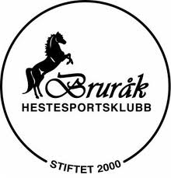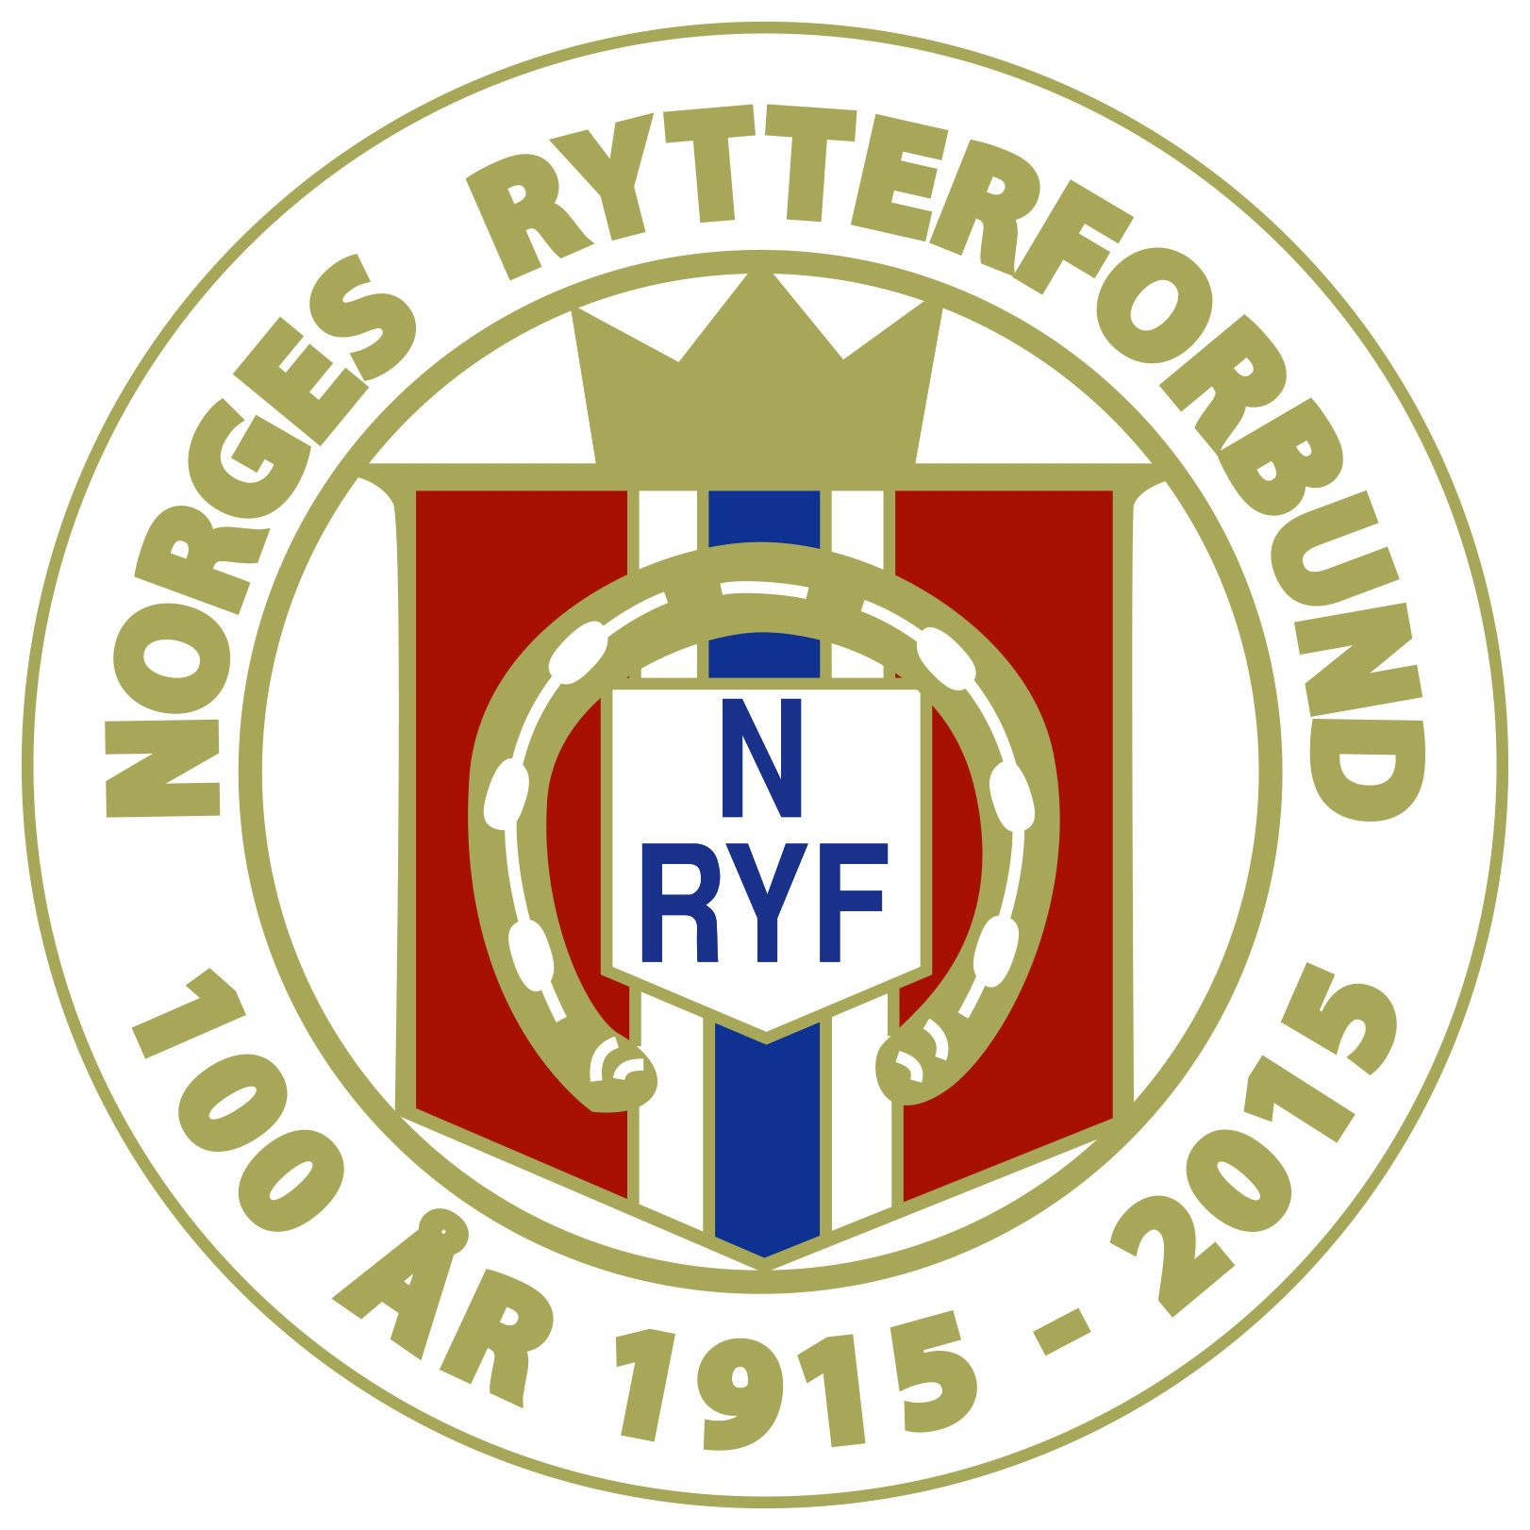
Bidragsyter 2015

Ryttermelding for D-stevne i dressur 31.okt-01.nov. 2015
m/Klubbmesterskap 2015

Bruråk Hestesportsklubb ønsker velkommen til D-stevne i dressur på
Bruråk gård, Bratsbergveien 515. Vi takker for mottatte anmeldelser og vil med dette gi de siste opplysninger for stevnet.

Stevnet starter lørdag 31.okt. 2015 kl. 09.00 og søndag 01.nov. 2015 kl. 09.00.

Sekretariat er i store ridehallen, 1.etg. Sekretariatet åpner kl. 08.30 på lørdag og søndag. Vi har
bankterminal i sekretariatet, men ikke i kroa.
Dommere: DD1 Ingvild Myklestad – overdommer
Maud Delling (DD3 –svensk)

Steward: Kine Menne/Toril Frengen lørdag - Christine W. Kalseth/Toril Frengen søndag
Oppvarming: I lillehallen

Tidsskjema: Oppvarming fra kl. 08.30 lørdag, fra kl. 08.30 søndag.

Servering: Åpen kro under stevnet. Salg av varm og kald mat, samt kalde og varme drikker

Parkering: Følg anvisninger fra p-ansvarlig!

Startlister: Foreløpige starlister legges ut på www.horsepro.no torsdag kveld. Oppdateres

fortløpende.
Spørsmål: Stevneleder Kine Sørli tlf. 924 99 641 / sekretariat tlf. 957 97 767

Veibeskrivelse:Fra E6: Sving av mot Risvollan (rundkjøring på omkjøringsveien). Følg skilting mot
Bruråk/Bratsberg. Sving venstre i rundkjøring mot Bruråk (Bratsberg kirke).
Adressen er BRATSBERGVEIEN 515, 7039 Trondheim

Mannskapsliste: På hjemmeside www.brurak.net og henger i gamlekroa. Les mannskapslista, og møt opp i
rett tid!

Arrangøren forbeholder seg rett til å endre klassenes rekkefølge, med påfølgende endringer i tidsskjema! Oppdaterte starlister finnes fredag kveld og lørdag kveld på www.horsepro.no

Vi ønsker alle hjertelig velkommen til dressurstevne!

